РАДИОМАЯК РСБН-4Н

Приемное устройство

Техническое описание ЕУТ.241.198 ТО

Том I книга 3

СОДЕРЖАНИЕ Стр.

Приемное устройство .........................……………………………………………5

Общие сведения…………………………………………………………………...5

Основные технические данные…………………………………………………..6

Блок-схема…………………………………………………………………………7

Назначение и принцип действия

шумового генератора……………………………………………………………..8

Усилитель высокой частоты

Назначение………………………………………………………………………11

Блок приемника ЕР-004…………………………………………………………12

Функциональная схема блока приемника……………………………………...12

Дринципиальная схема блока приемника……………………………………...13

Преселектор……………………………………………………………………...15

Балансный смеситель……………………………………………………………16

Стр.

Предварительный усилитель промежуточной

частоты (ПУПЧ)…………………………………………………………………16

Усилитель промежуточной частота (ЭТН)…………………………………….22

Видеотракт ………………………………………………………………………25

Линейка непрерывного допускового контроля

(ЛНШО)………………………………………………………………………….25

Конструкция блока приемника…………………………………………………27

Блок гетеродина (БР-007)……………………………………………………….38

Технические характеристики …………………………………………………..38

Принципиальная схема гетеродина…………………………………………….38

Размещение и монтаж блока гетеродина………………………………………40

Источники штаяжя приемника Стабилизатор переменного

напряжения СВ-26 6,3в 8а………………………………………………………43

Стабилизатор напряжения 125в 220 ма………………………………………..46

Выпрямитель 215в 240 ма………………………………………………………49

Выпрямитель стабилизированный -105в 20 ма………………………………..50

I. ПРИЕМНОЕ УСТРОЙСТВО

Общие сведения

1.1. Радиоприемное устройство навигационной системы РСБН-4Н предназначено для приема и усиления сигналов, приняла от самолетного запросчика дальности. Один комплект приемного устройства работает с антенной верхних углов, а второй комплект приемного устройства работает с антенной нижних углов.

1.2. В данном приемном устройстве для улучшения его тактико-технических характеристик, по сравнению с приемным устройством системы РСБН-2Н, применены следующие блоки и узлы:

а) фильтр нижних частот для ослабления всех сигналов с частотой выше рабочего диапазона приемного устройства;

б) усилитель высокой частоты, позволяющий увеличить чувствительность приемного устройства и защищающий кристаллические диоды смесителя от перегрузок;

в) трехконтурный преселектор и трехконтурный фильтр гетеродина, значительно ослабляющие прием зеркальной и комбинационных частот;

г) балансный смеситель, повышающий надежность устройства и снижающий уровень излучения сигнала гетеродина антенной приемного устройства;

д) интегрирующая цепочка В6, СИ с ограничителем на диодах Д2, ДЗ в УПЧ, ослабляющая переотраженные сигналы от близко работающих запросчиков;

е) стабилизация накального и анодного питания, позволяющая применить лампы серии Е с долговечностью 5000 часов.

Основные технические данные

1.3. Основные технические характеристики приемных устройств:

- число оперативных фиксированных каналов в пределах диапазона - 22;

- чувствительность (при соотношении СИГНАЛ / ШУМ= 2)

не хуже - 124 дб/ вт;

- промежуточная частота - 33 Мгц;

- полоса пропускания усилителя промежуточной частоты -1,0 $\begin{matrix}+0, 2 \\ -0, 1\end{matrix}$ Мгц;

- напряжение видеосигналов на выходе приемного устройства - 3 вольта;

- избирательность по соседнему каналу - не хуже 35дб;

- избирательность по зеркальному каналу - не хуже 60 дб;

Блок - схема

1.4. Приемное устройство состоит из следующих блоков и устройств:

а) антенна;

б) фильтр нижних частот (ФНЧ);

в) камера шумового генератора (ШГ);

г) усилитель высокой частоты (УВЧ);

д) блок приемника (БР-004);

е) блок гетеродина (БР-007).

1.5. На рис.1 представлена блок-схема приемных устройств.

Высокочастотные импульсные сигналы от самолетного запросчика дальности принимаются антенной верхних, либо нижних углов (в зависимости от положения самолета относительно маяка). Из антенны через фильтр нижних частот и камеру щумового генератора сигналы поступав» на вход усилителя высокой частоты.

Усиленный сигнал с выхода УВЧ поступает на блок приемника, представляющий собой совместно с блоком гетеродина приемник супергетеродинного типа.

Назначение и принцип действия шумового генератора

1.6. Контроль исправности приемников по величине отношения СИГНАЛ/ШУМ осуществляется с помощью шумовых генераторов работающих совместно с блоком управления шумовыми генераторами (БК-008). В качестве индикатора отношения используется стрелочный прибор, измеряющий ток 2-го детектора приемника.

Подробное описание шумового генератора находится в томе I книга 10.

При использовании шумового генератора для контроля исправности приемников собственные шумы приемника сравниваются с сигналом <от шумового генератора. При этом, сначала фиксируют величину тока второго детектора, возникающего от собственных шумов приемника, а затем определяют величину тока при подаче сигналов шумового генератора. Чем выше чувствительность приемника, тем больше будет отношение этих токов. Минимально допустимая величина этого отношения - 2,5.

1.7. В генераторе шумовых сигналов в качестве источника мощности шумов используется газоразрядная шумовая лампа 112. При подаче напряжения на электроды лампы в ней возникает газовый разряд. Плазма газового разряда является непосредственным источником шумовой мощности. Эта мощность весьма стабильна по величине и зависит в основном от физических свойств, газа, наполняющего лампу. Величина шумовой мощности указана в паспорте на лампу.

1.8. Лампа П2 помещена внутрь коаксиальной линии со спиральным внутренним проводником, пара ходящим на своих концах в обычную коаксиальную линию с волновым сопротивлением 75 ом.

С помощью спирали осуществляется связь между электромагнитным полем спиральной линии и плазмой разряда. Затухание, создаваемое камерой при отсутствии газового разряда, превышает 0,5 дб.

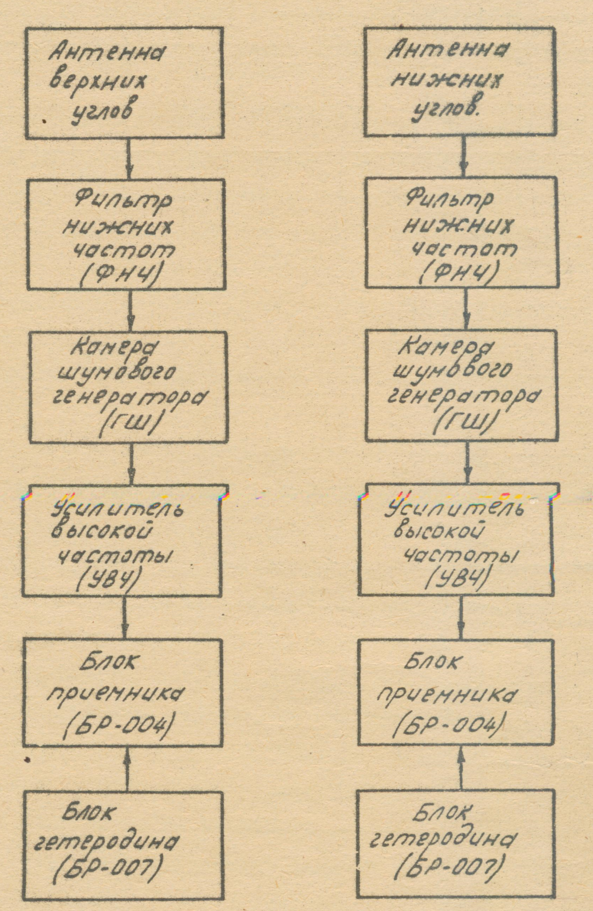

Рис.1. Блок схема приемных устройств.

2. УСИЛИТЕЛЬ ВЫСОКОЙ ЧАСТОТЫ.

Назначение

2.1. Усилитель высокой частоты (УВЧ) служит для усиления принятых алтейной высокочастотных сигналов от самолетного запросчика дальности.

2.2. Применение УВЧ приводит к тому, что:

а) повышается чувствительность приемного устройства из -за малой величины шум-фактора усилителя;

б) кристаллы смесителя защищены от сильных сигналов, которые ограничиваются в УВЧ.

Для улучшения согласования выхода УВЧ со входом приемника на выходе УВЧ после трансформатора сопротивлений установлен развязывающий аттенюатор ЕЛ2.243.137.

2.3. Усилитель высокой частоты EJI2.030.0I7 состоит транзисторного усилителя-модуля, стабилизатора напряжения минус 12,6 В ЕЛ3.233.000 для питания модуля, ограничителя -ости ТЖ2.217.003 для ослабления сигналов помех на входе модуля от посторонних мощных радиопередающих устройств. Для согласования волнового сопротивления 50 Ом модуля с волновым сопротивлением 75 Ом приемного тракта на входе и выходе ля подключаются трансформаторы сопротивлений.

3. БЛОК ПРИЕМНИКА БР-004

Функциональная схема блока приемника

3.1. Высокочастотные импульсные сигналы с выхода усилителя высокой частоты через коаксиальный кабель а преселектор поступай на балансный смеситель, куда одновременно подается непрерывный сигнал от кварцованного гетеродина.

В результате смешения частот от самолетного запросчика дальности и гетеродина образуется сигнал промежуточной частоты 33 Мгц.

3.2. Гетеродин приемника (БР-007) содержит задающий генератор» стабилизированный кварцем, и 3 каскада умножения.

3.3. Импульсные сигналы промежуточной частоты подается на предварительный усилитель промежуточной частоты (ГОЖ), имеющий 3 каскада усиления и один каскад кабельного перехода.

3.4. После усиления в предварительном усилителе про-, межуточной частоты сигналы подаются на усилитель промежуточной частоты, содержащий три каскада усиления, амплитудно-частотный детектор, один каскад видеоусилителя и катодный повторитель.

Сигналы, усиленные усилителем и продетектированные амплитудно-частотным детектором, поступают на вход видеоусилителя.

Усиленный импульс положительной полярности подается на катодный повторитель и далее на вход блока дешифратора.

Функциональная схема приемника изображена на рис. 5.

Принципиальная схема блока приемника

3.5. Принципиальная схема блока приемника ЕУ2.026.150 СхЭ представлена в альбоме № 4.

На колодку Ш8 подается напряжение 220 в 400 гц, которое с колодки Ш8 поступает на выпрямитель 215 в 240 ма (НБ), выпрямитель 1(5 в 20 ма (16) и стабилизатор 6,3в 8 а (Ш7). Подача напряжения 220 в 400 гц на вышеупомянутые выпрямители производится через предохранители Пpl г Пр2, при сгорании которых загораются соответственно лампочки Л4 или В.

При нажатии кнопки ЕН4 .или подаче напряжения - 27 в на контакт 5в колодки ШЗ, срабатывает реле Р2, и при этом с выпрямителя 215в 240 ма постоянное напряжение поступает на стабилизатор 125в 220 ма, который питает аноды ламп УПЧ и линейки непрерывного допускового контроля (ЮТ). ~

Резистор Е9 служит для ручной регулировки усиления сигнала на шкоде приемника (контакт 9 авс, 0 авс колодки Ш8 и гнездо II).

3.6. При помощи переключателя ВХ прибор ЙП1 подключается к следующим цепям приемника для измерения их токов или напряжений:

а) ТОК/32 – 68/ мкА и ОБР.

СОПР./0 -24/ мкА I КРИСТ

б) ТОК/32 – 68/ мкА и ОБР. СОПР.

/ 0 - 24/ мкА 2 КРИСТ.

в) КОНТР .УСИЛ. /4-8/ мкА;

г) +I25B /53-72/ мкА;

д) -105B /44-60/ мкА;

в) -427В /46-62/ мкА;

3.7. Кнопка КН1 и КН2 служат для контроля работы кристаллов смесителя. При нажатии KHI или КН2 измеряется обратное сопротивление соответственно первого иди второго кристалла. При отпущенных кнопках контролируются токи через кристаллы.

Лампочки Л1 и Л2 подключены к выходу ЛЩЩ и сигнализируют об уровне усиления сигнала в приемнике.

Загорание лампочки 32 свидетельствует об уменьшение усиления ниже нормы, тогда на контакт 2с поступает напряжение -27В для передачи сигнала УХУДШЕНИЕ на систему ТУ-ТС ДИСТАНЦИЯ,

Диод Д1 поставлен, чтобы сигнал аварии других блоков системы не вызвал загорания лампочки S2 в приемнике,

Диод Д2 служит для того, чтобы при включении приемника кнопкой КН4 не включились другие блоки системы.

Преселектор

3.8. Принципиальная схема преселектора изображена рис. 6.

Преселектор ослабляет помеха, идущие по зеркальному а также помехи, не лежащие в полосе пропускания преселектора.

Он представляет собой трехконтурннй коаксиальный резонатор проходного типа со щелевой связью между контурами и индуктивной петлевой связью на входе и выходе, встраиваемый емкостью.

3.9. Усиленные сигналы подаются по кабелю на вход преселектора - разъем ФЗ (розетка с петлей связи).

Протекающий по петле связи ток возбуждает в объеме резонатора электромагнитное поле. Благодаря высокой добротности резонатора происходит выделение полезных сигналов принимаемой частоты и подавление помех.

3.10. Преселектор перестраивается при помощи стержней I, перемещающихся в цангах 2 (см. рис, 6). При изменении расстояния от торца стержня до задней стенки резояатора происходит изменение емкости резонатора, что ведет за перестройку преселектора.

Перемещение стержня внутрь резонатора приводит к понижению частоты настройки преселектора - перемещение стержня вверх приводит к повышению частоты настройки преселектора. Общий вид блока преселектора со смесителем изображен рис. 7.

Балансный смеситель.

3.11. Принципиальная схема смесителя представлена на рис. 8.

Балансный смеситель предназначен для преобразования сигналов высокой частоты в сигналы промежуточной частоты.

На разъем смесителя подаются высокочастотные колебания от кварпованного гетеродина. Резистор R2 служит для лучшего согласования кабеля, соединяющего смеситель с фильтром гетеродина. Кристаллические детекторы 3, работающие в качестве смесителя, соединены с одной стороны с петлей связи 4, а с другой стороны через кабельный переход УЗ, высокочастотные коаксиальные кабели с ЛУШ (см.рис.8 и схему БР-004).

Колебания промежуточной частоты, образующиеся на смесителе, подаются через кабельный переход на вход ПУЩ.

Положение смесителя в преселекторе подбирается при настройке преселектора.

Предварительный усилитель промежуточной частоты (ПУПЧ)

3.12. Принципиальная схема ЛУПЧ ЕУ2.031.318 СхЭ представлена в альбоме № 4.

Предварительный усилитель промежуточной частоты содержит три каскада усиления с контурами, расстроенными по частоте (расстроенная тройка) и каскадную схему Л1, Л2).

Полоса пропускания 6,5 Мгц обеспечивается шунтированием контуров сопротивлениями.

3.13. На входе ПУПЧ установлена входная цепь из трех контуров: L1, C4, L2, C5, L3 C7 - для согласования балансного смесителя с первым каскадом ПУПЧ.

Сигналы промежуточной частоты от балансного смесителя поступают через кабельный переход и разъема Ф1 и Ф2 первичные обмотки входной цепи LI С4 и L2 С5.

С этими контурами индуктивно связан вторичный контур С7, причем направление намотки в индуктивностях LI, выполнено так, что если в первичные контуры через разъемы Ф1 и Ф2 поступают напряжения с одинаковой фазой фазе), то во вторичном контуре L3 С7 индуцированные 1л?якения взаимно компенсируются и результирующее напряжение равно нулю (в данном случае напряжение шумов гетеродина).

Полезный сигнал балансного смесителя приходит на разъемы Ф1 и Ф2 и на первичные контуры входной цепи в противофазе, и во вторичном контуре наводится напряжение полезного сигнала.

Резонансная характеристика входной цепи имеет прямоугольную форму и ширину полосы пропускания 12-14 Мгц и влияет на общую резонансную характеристику ПУПЧ.

3.14. Постоянная составляющая тока смесительных кристаллов измеряется прибором на передней панели блока темника.

Цепь для измерения тока кристалла I проходит от штыря смесителя через кабельный переход, разъем ФХ, индуктивность LI, дроссель Др1, контакт ЗА колодки ШI и далее на сопротивление блока приемника и измерительный прибор ИПI.

Дроссель Др1 и конденсаторы Cl, СЗ образуют развязывающий фильтр.

Аналогично выполнена и цепь для измерения тока кристалла П.

3.15. С контура L3 С7 сигнал поступает на управляющую сетку лампы Л1 первого каскада. Первый каскад ПУПЧ выполнен по каскадной схеме на двух лампах Л1 и Л2. Первая лампа работает с заземленным катодом, вторая с заземленной) сеткой. Такая схема имеет небольшой коэффициент шума, дает относительно большое усиление и обладает высокой стабильностью.

3.16. Следует отметить, что в рассматриваемой схеме первый каскад не дает никакого усиления по напряжению вследствие того, что активное входное сопротивление второго каскада с заземленной сеткой весьма мало.

Коэффициент усиления первого каскада по напряжению приблизительно выражается формулой

$К_{1}$ = $S_{1}$ $R_{bx2}$

\*

где: $S_{1}$- крутизна первой лампы;

- входное активное сопротивление второй лампы.

Приблизительно можно считать, что

$R_{bx2}$ = $\frac{1}{S_{2}}$

Подставим это выражение для $R_{bx2}$ в формулу для коэффициента усиления, получим

$К_{1}$ = $\frac{S_{1}}{S_{2}}$

Отсюда следует, что при использовании одинаковых ламп в первом и втором каскадах $К_{1}$ = I, т.е. усиления по напряжению в первом каскаде нет. При S2>S1, коэффициент усиления меньше единицы, т.е. первый каскад даже ослабляет подводимое к его входу напряжение.

Из-за отсутствия усиления по напряжению в первом каскаде обратная связь в нем через контур L4 и $C_{ag}$ не вызывает самовозбуждения и неустойчивой работы.

В то время, как усиление первого каскада по напряжению отсутствует, усиление его по мощности Кр оказывается достаточно высоким вследствии того, что входное сопротивление второго каскада значительно меньше входного сопротивления первого каскада.

Общее усиление двух каскадов по напряжению приблизительно равно:

$К_{общ.}$ = $К_{1}$ $К_{2}$\* = $\frac{S_{1}}{S_{2}}$ $К_{2}$

\*

Полагая, что здесь

$К_{2}$ = $S_{2}$ $R_{2}$

\*

где $R_{2}$- сопротивление выходной нагрузки второго каскада, получим

ля

Кобщ. = $S_{1}R_{2}$

Эта формула показывает, что рассматриваемая двухкаскадная схема с двумя триодами дает приблизительно тоже усиление по напряжению, что и однокаскаданая схема с пентодом, имеющим крутизну $S_{1}$, равную крутизне первого триода.

Коэффициент шума рассматриваемой двухкаскадной схемы может быть вычислен по общей формуле. Полагая, что в этой формуле число каскадов n=2, получим

$N_{1,2}$ = $N_{1}$ +( $\frac{N_{2}- 1}{{Кp}_{1}}$) $\frac{g_{2}}{g_{1}}$

Где: $N_{1,2}$- коэффициент шума двух каскадов;

- соответственно коэффициенты шума первой и второй ламп;

- коэффициент несогласованности каскадов.

Когда происходит полное согласование каскадов, то $g_{1}$ = $g_{2}$ формула принимает вид:

$N_{1,2}$ = $N_{1}$ + $\frac{N_{2}- 1}{{Кp}_{1}}$

Расчеты, проведенные по вышеуказанным формулам, показали, что в большинстве случаев вторые члены в этих формулах весьма малы, и можно считать

$N_{1,2}$ = $N_{1}$

то есть коэффициент шума рассматриваемой двухкаскадной схемы практически равен коэффициенту шума первой лампы, работающей в схеме с заземленным катодом.

Отсюда следует, что для уменьшения вносимых усилителем шумов нужно первую лампу выбирать с низким уровнем шума.

3.17. Напряжение первого каскада, усиленное лампами Л1 и Л2 через контур L7 CI3 СI5, настроенный на частоту 33 Мгц и индуктивность связи, шунтированную резистором R3, подается на сетку лампы ЛЗ второго каскада расстроенной тройки.

Анодный контур L 8 CI9 С20 каскада на лампе 13 настроен на частоту 36 МГц. Через индуктивность связи, также шунтированную резистором R7, сигнал подается на сетку лампы Л4 - последний каскад тройки; анодный контур L9 С25 С26 настроен на частоту 30 МГц.

С индуктивности связи с контуром L 9 С25 С26 сигнал подается на сетку лампы Л5 каскада кабельного перехода, состоящего из нагрузки/.10 3316 С36 и соединительного кабеля К65, соединяющего выход ПУПЧ с входом УПЧ.

Каскад кабельного перехода настраивается индуктивностью L 10 на частоту 29 МГц. Общий вид линейки ПУПЧ приведен на рис. 9.

Для подавления помех от собственных импульсных передатчиков на время излучения сигналов в катоды ламп ЛЗ, Л4 через диоды Д1, Д2 подаются бланкирущие положительные сигналы амплитудой 6-8В с блока 333-002. Для лучшего подавления внутренних помех длительность бланкирующих сигналов сделана на 2-4 мкс больше длительности излучаемых сигналов.

Усилитель промежуточной частоты (УПЧ)

3.18.Принципиальная схема УПЧ ЕУ2.031.315 СхЭ представлена в альбоме #4.

Усилитель промежуточной частоты состоит из трех каскадов усиления, выполненных на лампах Л1, Л2, ЛЗ, амплитудно-частотного детектора Л4, видеоусилителя и катодного повторителя Л5.

Диоды Д2, Д3, резистор R6 и конденсатор С11 служат для подавления помех от переотраженных сигналов самолетного запросчика в ближней зоне действия маяка, приблизительно до 40 км. При сильных сигналах самолетного запросчика диоды Д2, ДЗ открываются и происходит быстрый заряд конденсатора СИ, Затем конденсатор сравнительно медленно разряжается через резистор В6, создавая на сетке ЛЗ отрицательное напряжение, которое уменьшает усиление каскада и подавляет более слабые сигналы помех, приходящих позже основного сигнала,

С выхода ПУПЧ (кабельного перехода) сигнал поступает на сетку лампы Л1 через согласующий автотрансформатор L I, настроенный на частоту 37 МГц и шунтированный резистором R1. Полоса пропускания кабельного перехода = 8 МГц.

В анодную цепь лампы Л1 включен контур L2 С4 С5, настроенный на частоту 31 МГц. С индуктивности связи с контуром сигнал подается на сетку лампы второго каскада Л2; в анодную цепь лампы Л2 включен контур L3 С9 С10, настроенный на частоту 35 МГц.

С индуктивности связи с контуром L 3 С9 С10, шунтированной сопротивлением S7, сигнал подается на сетку лампы ЛЗ, третьего каскада тройки. В анодную цепь лампы 13 включен контур ?4 CI5 CI6, настроенный на частоту 33 Мгц.

3.19. С индуктивности связи с контуром L 4 CI5 CI6 сигнал подается на анод левого диода лампы Л4 - амплитудно-частотного детектора, а через конденсатор связи С20 на контур L 5 C2I С22 и катод правого диода лампы Л4. Связь между контурами L4 CI5 CI6 и L5 C2I С22 выбирается несколько больше критической.

Для уменьшения влияния лампы Л4 на контур L 5 C2I С22, она подключена к части контура, этим обеспечивается лучшая стабильность частотной характеристики контура при смене ламп и изменении климатических условий.

На левом диоде лампы Л4 собран вспомогательный детектор. На правом диоде собран основной детектор с нагрузкой RII, RI3, CI8, С23. Нагрузка R11 CI8 является общей для обоих детекторов.

Применение амплитудно-частотного детектора вызвано высокими требованиями избирательности по соседнему каналу, которую невозможно обеспечить обычными методами селекции при работе с импульсными сигналами.

3.20. Рассмотрим работу детектора.

На рис. 10 представлена амплитудно-частотная характеристика вспомогательного детектора с учетом влияния контура L5 C2I С22. Характеристика имеет провал, вызванный контуром L5 С2I С22, который в данном случае работает как режекторный. Величина провала характеристики зависит от коэффициента связи между контурами, чем больше связь, тем больше провал.

На рис. II представлена амплитудно-частотная характеристика основного детектора с отключением левым диодом при связи между контурами L4 CI5 CI6 и L5 C2I С22 больше критической. Эта характеристика имеет вид частотной характеристики двух связанных контуров.

На рис. 12 представлена амплитудно-частотная характеристика детектора с подключенным левым диодом.

Положительные выбросы данной характеристики детектора обусловлены несовершенством вольтамперной характеристики диодов.

Как уже говорилось, сигнал, снимаемый с контура, по¬дается на левый диод вспомогательного детектора, и, через конденсатор С20, на правый диод основного детектора и контур L5 C2I С22.

3.21. Прохождение сигнала через детектор резко зависит от частоты, этим и объясняется высокая избирательность детектора по соседнему каналу.

Так, например, если сигнал приходит с частотой $f_{0}$, то, как видно из амплитудно-частотной характеристике вспомогательного детектора (см. рис.10),к нему будет при¬ложена меньшая амплитуда сигнала, чем к основному детектору (см.рис.II). Коэффициенты передачи этих двух детекторов примерно одинаковы. Следовательно, левый диод будет заперт сигналом, продетектированным правым диодом ж выделившимся на общей нагрузке для двух диодов R11 CI8, а е другой части нагрузки, правого диода R13 С23, сигнал снимается для дальнейшего усиления. Если же сигнал приходит с частотой, отличной от $f_{0}$, на 1,5 ÷ 2,0 Мгц, то уже на левом диоде будет действовать сигнал с большей амплитудой, чем на правом диоде, а, следовательно, правей диод запрется продетектированным сигналом, выделившимся на нагрузке 211 018, а сигнал на нагрузке 113 С23 будет отсутствовать.

3.22. Соотношение сопротивлений резисторов R10 и RII, R11 и R13 выбирается так, чтобы левый диод был немного подзаперт при прохождении шумов через детектор. Меняя соотношение сопротивлений резисторов R10 и R11, R11 и R13, можно менять ширину полосы пропускания в основном на нулевом уровне, а изменяя емкость конденсатора С20 полосу пропускания на уровне 0,7.

При изменении соотношения сопротивления резисторов R10 и R11, следует учесть, что, чем ближе к I отношение $\frac{RII}{R10 ÷RII}$,тем уже полоса пропускания а хуже коэффициент шума тракта промежуточной частоты. Ухудшение чувствительности линейки объясняется прохождением шумов от вспомогательного детектора в нагрузку основного детектора через правый диод.

Видеотракт

3.23. С нагрузки детектора R13 С23 видеосигнал подается на фильтр, состоящий из индуктивности дросселя Др5 и собственной емкости дросселя. После фильтра сигнал подается через разделительную емкость С24 на управляющую сетку левого по схеме триода дампы Л5.

Усиленный сигнал с анода левого триода поступает на управляющую сетку катодного повторителя, собранного на втором триоде лампы Л5. С выхода катодного повторителя сигнал поступает на выходной разъем Ф2.

Общий вид линейки УПЧ приведен на рис. 13.

Линейка непрерывного допускового контроля (ЛНДК)

3.24. Линейка непрерывного допускового контроля предназначена для

непрерывного автоматического контроля амплитуды шумов на выходе приемника и передачи сигнала УХУДШЕНИЕ на систему ТУ-ТС ДИСТАНЦИЯ.

Принципиальная схема линейки допускового контроля (ЛНДК) ЕУ2.761.274 СхЭ представлена в альбоме № 4.

3.25. С выхода УПЧ. (разъем Ф2) видеосигнал поступает на вход ЛЩ1К (контакт 4А колодки Ш1). Для того, чтобы исключить влияние видеоимпульсов на точность контроля амплитуды шумов, видеосигнал на входе «ЩДК ограничивается (R2 Д1).

Регулировка порога ограничения до необходимой величина (0,1÷3в) производится резистором RI.

После ограничения шумовой сигнал усиливается двухкаскадным видеоусилителем на лампе Л1 и подается на пиковый детектор (Д2 FI0 Ш 06). Накопленное пиковым детектором постоянное напряжение управляет самовозбуждением мультивибратора на лампе Л2. Порог срабатывания мультивибратора регулируется резистором RI4 таким образом, чтобы при подаче на вход ЛНДК амплитуда шумов 0,75В происходило самовозбуждение мультивибратора.

С выхода мультивибратора импульсный сигнал поступает на второй пиковый детектор (ДЗ RI9 R20 С10), накопленное постоянное напряжение со второго пикового детектора открывает релейный каскад на лампе ЛЗ, при этом происходит срабатывание реле (PI).

Таким образом, если амплитуда шумов на входе ЛНДК меньше 0,75 В, то реле PI не срабатывает и через его контакты 3 и 8 напряжение -27 вольт подается на лампочку УХУДШЕНИЕ, расположенную на передней панели блока приемника, а также на колодку Ш8 приемника для передачи на систему ТУ-ТС ДИСТАНЦИЯ.

Если же амплитуда шумов на входе ЛНДК превышает 0,75 В, то реле PI срабатывает и напряжение -27 вольт через контакты 6 и 5 поступает на лампочку НОРМАЛЬНО, расположенную на передней панели блока приемника.

Общий вид ЛНДК приведен на рис. 14.

Конструкция блока приемника

3.26. Общий вид приемника приведен на рис. 15.

Приемник БР-004 выполнен в типовом блоке.

На лицевой панели, в центре верхней части, размещен электроизмерительный прибор (для контроля токов, обратного сопротивления кристаллов и напряжений) со своим переключателем.

Слева, наверху расположены контрольные лампочки, сигнализирующие УРОВЕНЬ ШУМОВ НОРМАЛЬНО и УХУДШЕНИЕ. Под ними находятся предохранители и контрольные лампочки индикации и накала.

Ниже укреплены 2 высокочастотных разъема для подключения кабелей, идущих от УВЧ и от гетеродина (для его контроля). Внизу имеется гнездо для контроля видеосигнала, а под ним – резистор для регулировки усиления.

В центре на лицевой панели, снизу, размещен высокочастотный разъем ВХОД СИГНАЛА ГЕТЕРОДИНА для подключения кабеля идущего от гетеродина.

Вправо от него находится ручка переключения контурного – преселектора и фильтра гетеродина, служащая для установки нужного канала.

Справа наверху имеются кнопки подачи анодного напряжения, а под ними – кнопки для контроля работы кристаллов.

Слева на шасси (если смотреть со стороны лицевой панели) укреплены линейки УПЧ и ПУПЧ; линейка допуского контроля и стабилизированный выпрямитель 105В 20 мА.

В нижней части, вблизи лицевой панели, установлены преселектор и фильтр гетеродина, а так же, жестко соединенный с ними, балансный смеситель. Ось фильтра выведена на лицевую панель. На противоположной стороне шасси укреплены 3 линейки – стабилизаторы напряжения и выпрямитель.

Все линейки выполнены съемными, в виде законченных элементов, соединяющихся с общей схемой при помощи разъемов РП – 10.

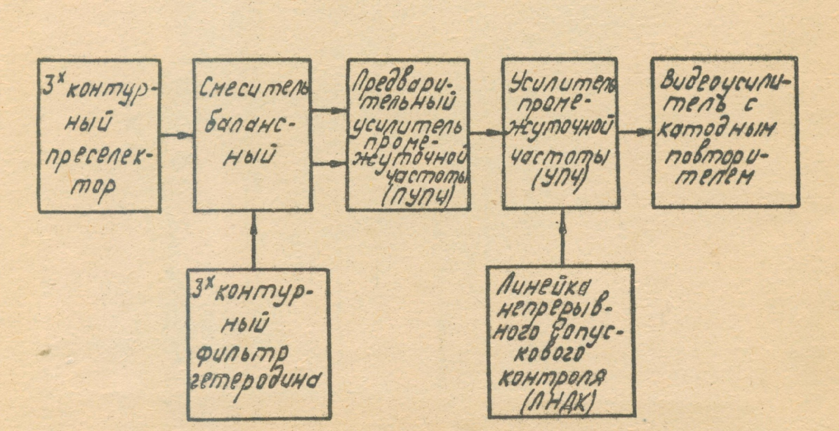

Рис. 5. Функциональная схема приемника.

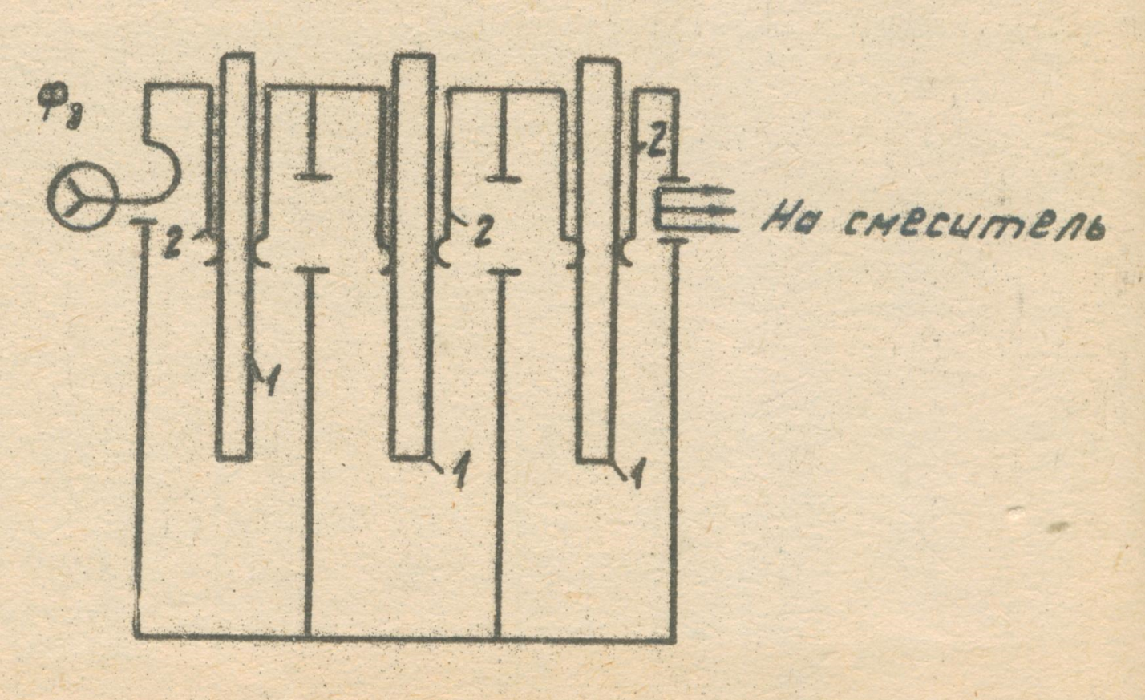

Рис. 6. Принципиальная схема преселектора.

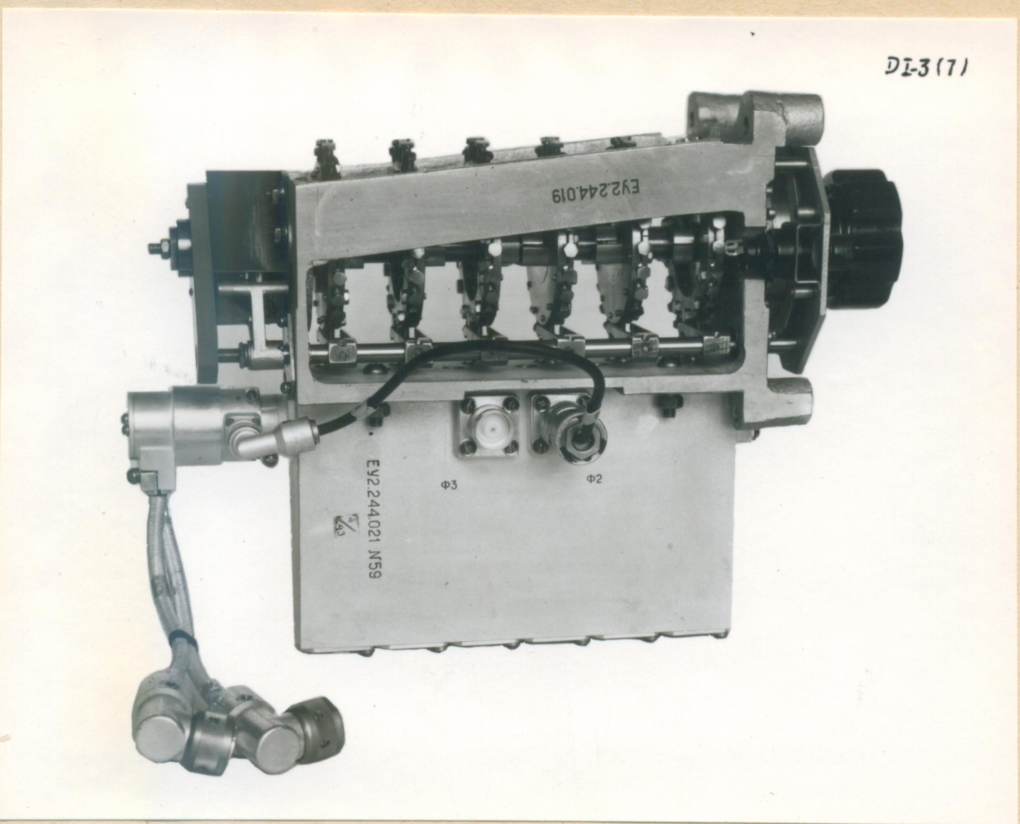

Рис. 7. Общий вид блока преселектора со смесителем.

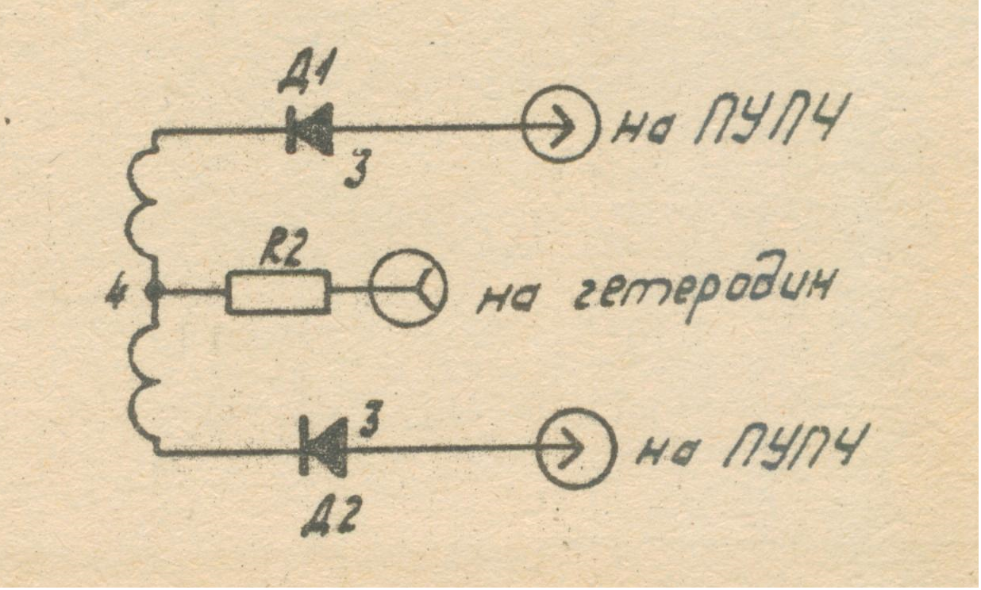

Рис. 8. Принципиальная схема балансного смесителя.

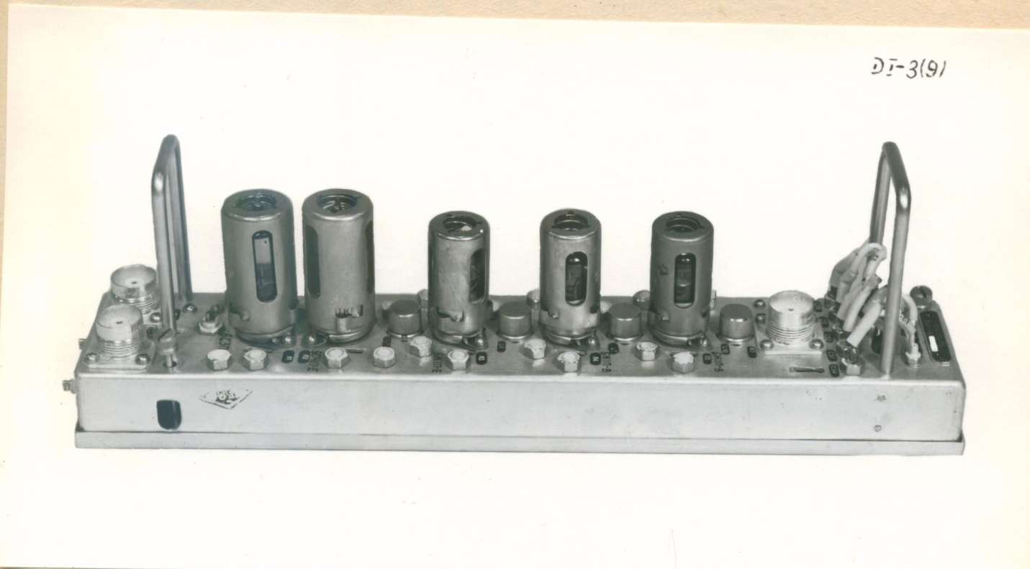

Рис. 9. Общий вид линейки ПУПЧ.

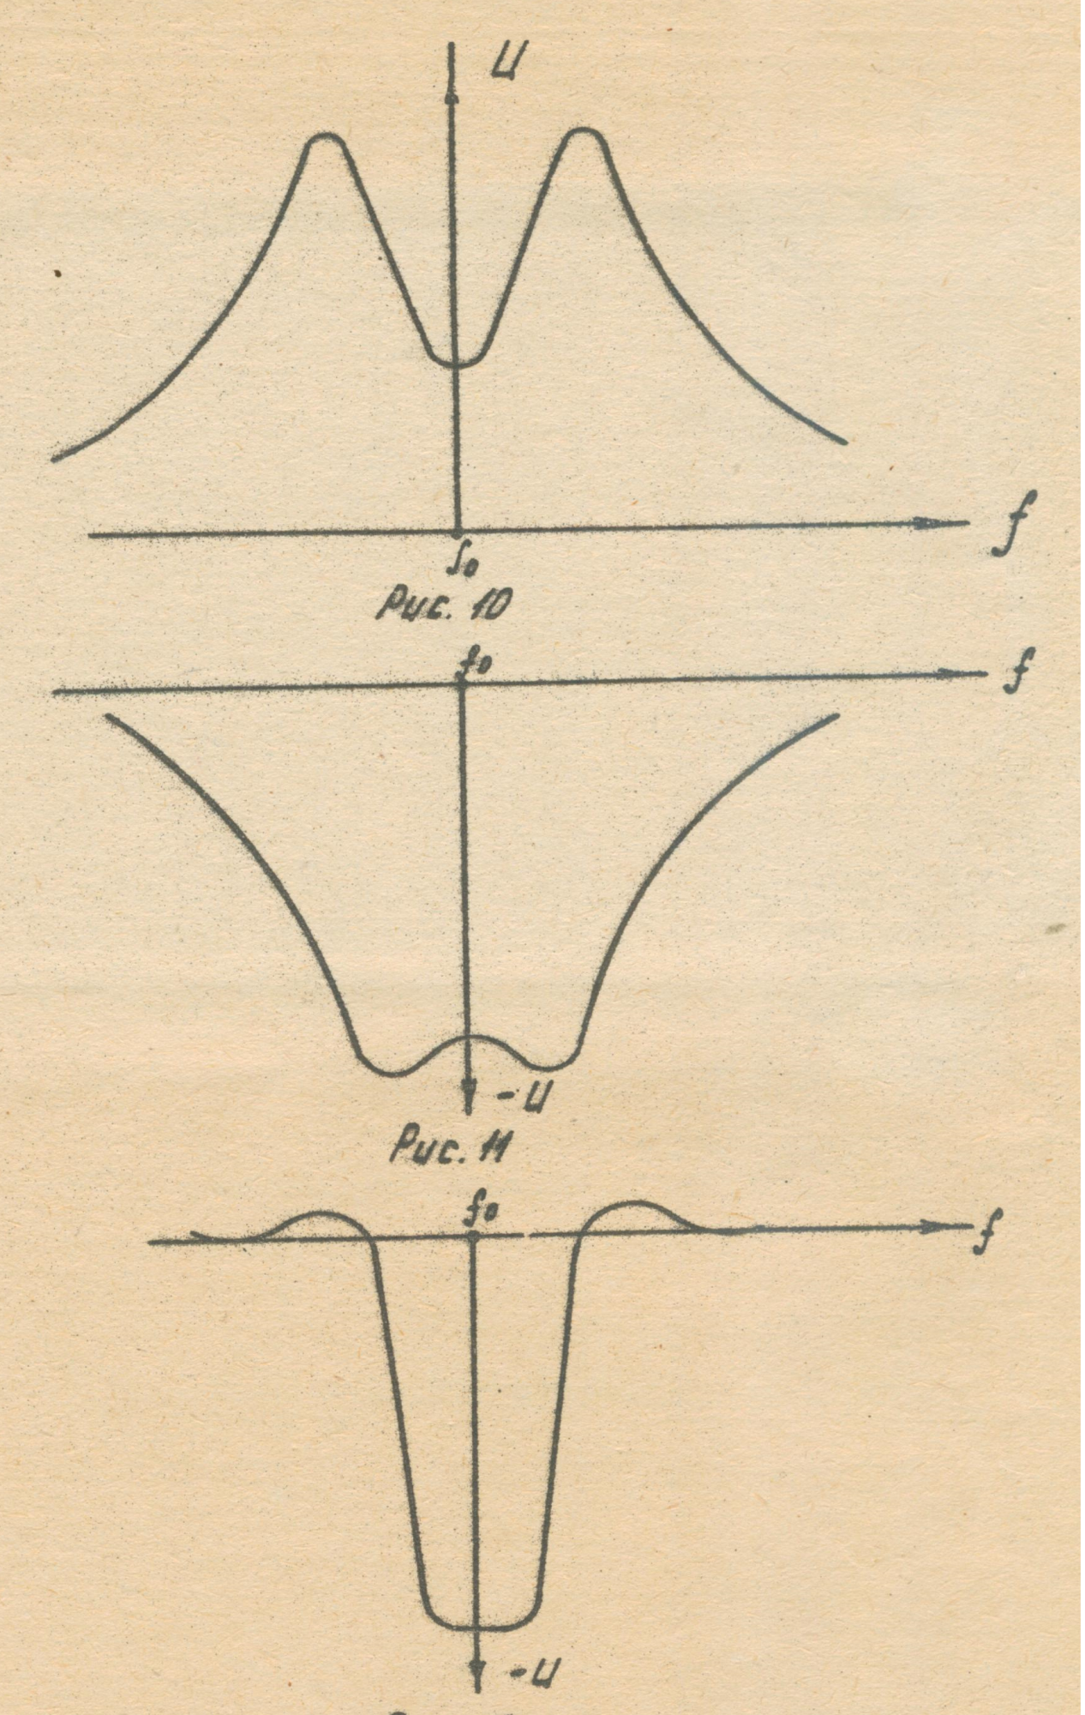

Рис. 12. Амплитудно – частотные характеристики детектора.

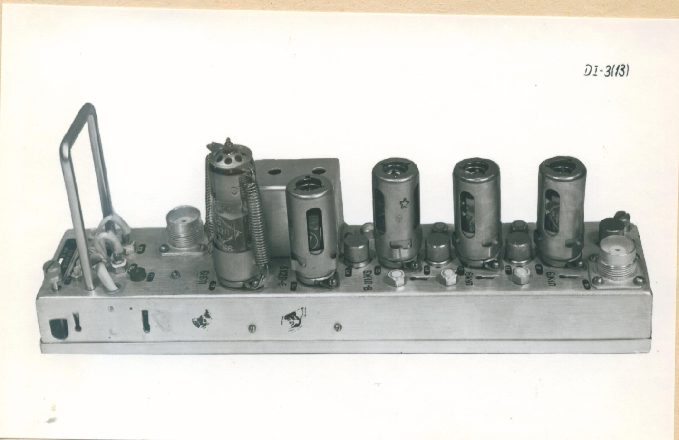

Рис. 13. Общий вид линейки УПЧ.

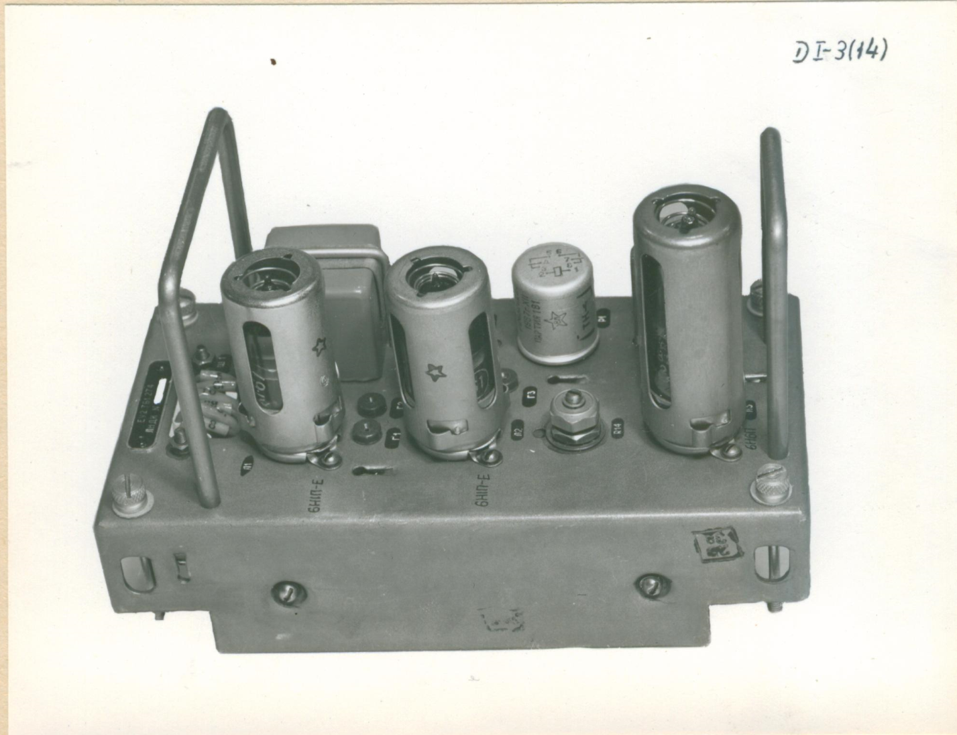

Рис. 14. Общий вид линейки непрерывного допускового контроля.

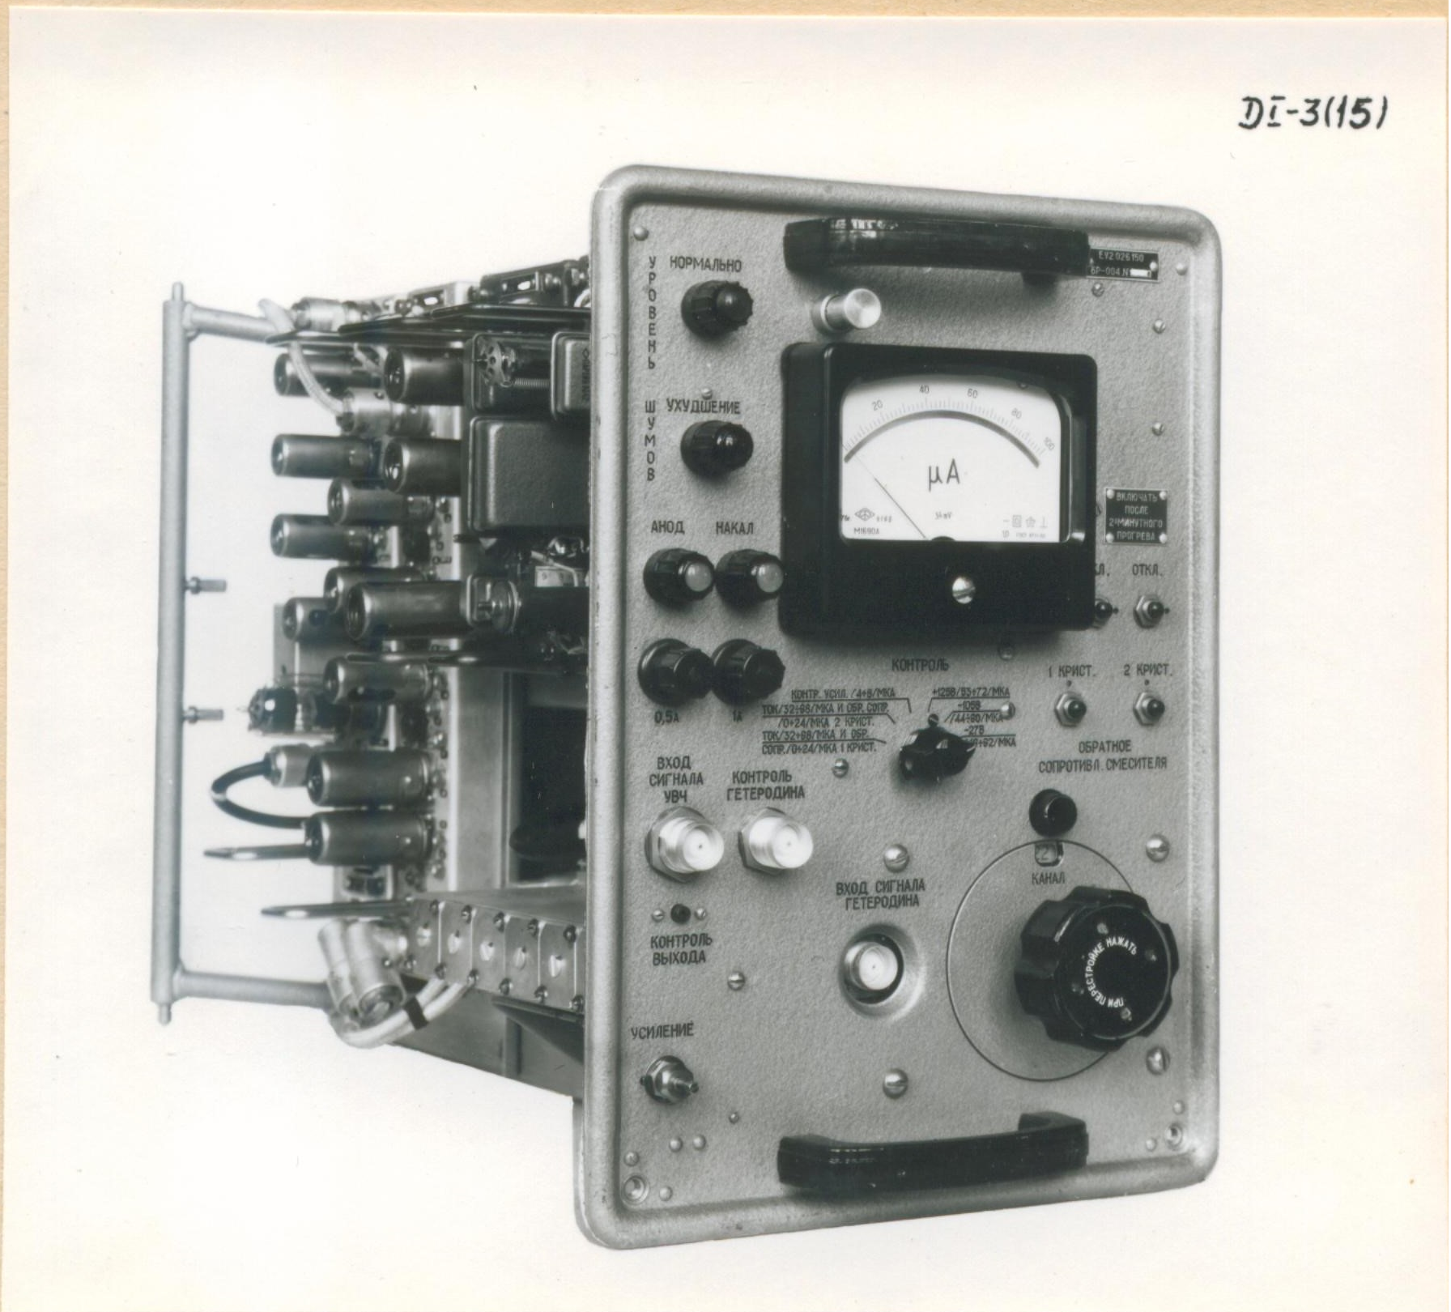

Рис. 15. Общий вид приемника БР – 004.

4. БЛОК ГЕТЕРОДИНА (БР – 007)

4.1. Блок гетеродина приемника предназначен для генерирования стабилизированных кварцем высокочастотных колебаний, подаваемых на вход фильтра гетеродина приемника.

Технические характеристики

4.2. Частота генерируемых колебаний гетеродина выбрана выше частоты принимаемого сигнала.

4.3. Основные технические характеристики гетеродина:

а) количество фиксированных волн - 22;

б) количество кварцевых резонаторов - 22;

в) частота кварцевых резонаторов - см- в альбоме ® 4 ?72.205.069 СхЭ;

г) выходная мощность - не менее 5 мвт;

д) коэффициент умножения - 18.

Принципиальная схема гетеродина

4.4. Принципиальная схема гетеродина ЕУ2.205.0690x3 представлена в альбоме № 4.

Задающий генератор Л1 собран по схеме Шембеля, которая обеспечивает хорошую развязку. Кварц в схеме работает на З-ей механической гармонике.

Для облегчения условия возбуждения кварцевого резонатора последовательно с ним включена индуктивность, обеспечивающая индуктивный характер сопротивления кварцевой ветви в заданной полосе частот.

В анодную цепь наши Л включен контур L2 06, который совместно с контуром L3 С7 представляет собой полосовой фильтр, настраиваемый на удвоенную частоту кварцевого резонатора.

Лампа Л2 с анодным контуром в виде двухпроводной линии утраивает проходящую на ее сетку частоту. Выходной лампой Л1 контура В.Ч. ЕУ2.062.580 Сп служит металло - керамическлй триод, работающий в режиме утроения. Каскад выполнен отдельным устройством, представляющим собой коаксиальный контур.

Мощность гетеродина отбирается посредством петли коаксиального кабеля, имеющего волновое сопротивление 75 ом. Уровень необходимой мощности устанавливается изменением напряжения на экранной сетке лампы Л1 резистором R4 ТОК СМЕСИТ., находящимся на передней панели блока гетеродина БР-007. Контроль уровня осуществляется по прибору, установленному в блоке приемника.

В анодных и накальных пенях всех ламп гетеродина включены развязывающие П-образные фильтры.

4.6. Для уменьшения прохождения основной частоты и ее гармоник в общую часть питания, напряжения на гетеродин подаются через фильтр ЕУ2.067.228, представляющий на каждом проводе значительные индуктивные сопротивления (порядка 850 ом для частоты 45 Мгц).

Размещение и монтаж блока гетеродина

4.7. Блок гетеродина размещен в шкафу ЕР-003.

Общий вид блока гетеродина показан на рис. 16.

Блок гетеродина выполнен на стандартном выемном шасси, на котором располагаются все входящие узлы:

а) линейка задающего генератора и умножителя частота (гетеродин);

б) стабилизированный выпрямитель 125 в 75 ма;

в) трансформатор накала ламп гетеродина;

г) трансформатор накала выходной лампы.

4.8. На передней панели блока расположены:

а) предохранители, индикаторные лампочки контроля первичной цепи 220 в 400 гц и лампочка контроля работы термостата;

б) высокочастотный разъем ВЫХОД ГЕТЕРОДИНА;

в) контрольное гнездо КОНТРОЛЬ ГЕТЕРОДИНА;

г) резистор В4 - регулировка ТОК СМЕСИТ.;

д) контрольное гнездо напряжения +125 в;

е) ручка перестройки коаксиального контура на соответствующую частоту - НАСТРОЙКА ГЕТЕРОДИНА.

4.9. На шасси линейки гетеродина располагается термостат, фильтр питающих напряжений, коаксиальный контур.

Отдельные каскады гетеродина экранированы, напряжения витания вводятся в отсеки через проходные конденсаторы.

Гетеродин помещен в экран, имеющий вентиляционные отверстия.

Смена кварцевых резонаторов производится вручную, для чего необходимо снять крышку термостата и установить требуемый кварц.

4.10. Термостат обеспечивает постоянство температуры +65°+ 5°С.

Нагрев термостата производится переменным напряжением 27 вольт. Напряжение снимается с замкнутых контактов 4,5 и 6,7 реле РЭС-9. Реле работает от источника постоянного тока с напряжением -27 вольт.

При достижении необходимой температуры срабатывают биметаллические реле PI, Р2 и отключают соответствующие напряжения термостата.

После установки кварцевого резонатора необходимо произвести перестройку коаксиального контура гетеродина.

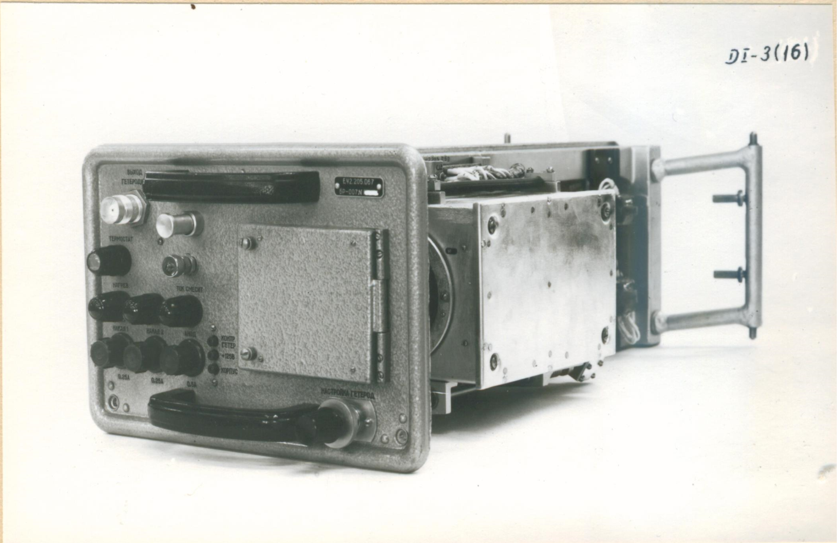

Рис. 16. Общий ВЕД блока гетеродина БР-007

6. ИСТОЧНИКИ ПИТАНИЯ ПРИЕНИКА

Стабилизатор переменного напряжения СН-26 6,Зв 8а

6.1. Стабилизатор переменного напряжения СН-26 предназначен для питания стабильным переменным напряжением цепей накала электронных ламп.

6.2. Основные технические данные:

- напряжение питающей сети - 22Ов;

- диапазон изменения напряжения питающей сети -

- 209÷231в (220±5 %);

- частота напряжения питающей сети - 400 гп;

- ток, потребляемый от сети - не более 0,5а;

- номинальное напряжение на выходе - 6,3в;

- номинальный ток нагрузки 8а.

6.3.Принципиальная схема СН-26 М3.231.004 СхЭ дана в альбоме # 7.

Стабилизатор напряжения СН-26 относится к типу компенсационных стабилизаторов напряжения. Силовая цепь стабилизатора напряжения СН-26 состоит из насыщенного дросселя Др1, последовательно с которым соединен параллельный контур из емкости CI и последовательно соединенных ненасыщенного дросселя Др2 и дросселя насыщения ДрЗ.

Дроссель насыщения ДрЗ выполнен с внутренней обратной связью на тороидальных ленточных магнитопроводах из стали марки 50 НП /пермаллой/ и имеет рабочие обмотки /1-2, 3-4/, обмотку смещения /5-6/ и обмотку управления /7-8/.

Внутренняя обратная связь ДрЗ осуществляется плоскостными кремниевыми диодами Д1-Д2, включенными последовательно с рабочими обмотками.

Питание обмоток смещения /5-6/ и управления /7-8/ осуществляется от выпрямителя, собранного по мостовой схеме на плоскостных кремниевых диодах ДЗ÷Д6. Стабилизированное напряжение снимается со вторичной обмотки понижающего трансформатора Тр1 и подается на контактную планку III.

6.4.Выпрямитель питается стабилизированным напряжением через трансформатор Тр2.

Для сглаживания пульсаций выпрямленного напряжения применен Г-образный фильтр, состоящий из дросселя Др4 и емкости С2. Постоянный магнитный поток обмотки смещения /5-6/ направлен встречно постоянному магнитному потоку обратной связи. В качестве чувствительного элемента используются 4 кремниевых стабилитрона, включенных последовательно с обмоткой управления и резистором В2.

Постоянный магнитный поток обмотки управления направлен согласно с постоянным магнитным потоком обратной связи.

Для уменьшения влияния температуры на параметры СН-26 параллельно балластному резистору 12 включено термосопротивление.

Для выравнивания температурной инерционности термосопротивление и диоды помещены в термокомпенсатор У1.

6.5. Стабилизатор работает следующим образом.

С увеличением напряжения питающей сети выходное напряжение также начинает увеличиваться. Ток в обмотке управления возрастает.

Так как постоянный магнитный поток управления направлен согласно с постоянным магнитным потоком обратной связи, то суммарный подмагничивающий постоянный магнитный поток дросселя насыщения ДрЗ увеличивается и его индуктивное сопротивление падает.

Последнее приводит к тому, что напряжение на выходе стабилизатора остается неизменным с заданной точностью.

Уменьшение напряжения питающей сети приводит к уменьшению суммарного подмагничивапцего постоянного магнитного потока дросселя насыщения ДрЗ и к возрастанию его индуктивного сопротивления.

Напряжение на выходе стабилизатора остается постоянным с заданной точностью.

Установка выходного напряжения осуществляется с помощью резистора R4 – УСТ. ~ 6,3 В.

6.6. Стабилизатор напряжения СН-26 конструктивно оформлен в виде съемной линейки, все элементы которой смонтированы на металлическом шасси.

На лицевой стороне шасси находится дроссель насыщения ДрЗ, дроссели Др1 и Др2, дроссель фильтра Др4, трансформаторы Тр1, Тр2, емкость CI, резисторы R6, R7,R8, термокомпенсатор У1, резистор R4 - УСТ. $\sim$ 6,3 в и

планка контактная Ш.

Внутри шасси расположены:

* плата с навесными элементами, да оды обратной связи Д1-Л2, емкость С2 и разъем РШО-7.

Линейка крепится к райе с помощью четырех невыпадающих винтов.

Стабилизатор напряжения

125в 220ма

6.7. Принципиальная электрическая схема стабилизатора ЕЛ3.235.03? СхЭ представлена в альбоме № 7.

Электронный стабилизатор напряжения предназначен для питания блока приемника стабилизированным напряжением постоянного тока.

6.8. Основные технические характеристики стабилизатора напряжения:

- входное напряжение постоянного тока - 215в;

- пределы изменения входного напряжения - ± 7%;

- коэффициент пульсации входного напряжения - 3,5%;

- выходное напряжение - 125в;

- нестабильность выходного напряжения - 0,25%;

- коэффициент пульсаций выходного напряжения - 0,05%;

- ток нагрузки - 220 ма.

6.9. Электронный стабилизатор напряжения выполнен по схеме последовательного типа, с одним каскадом усилителя в управляющей цепи и с комбинированным методом управления регулирующей лампой.

Регулирующий элемент - лампы ЛЗ, Л4, Л5. Лампы соединены нейду собой параллельно я включены последовательно в день питания нагрузки.

Лампы выполняют функцию гасящего переменного сопротивление, которое меняет свою величину вод действием сигнала управления, обеспечивая тем самым постоянство напряжения на выходе стабилизатора.

Измерительный элемент, в состав которого входят: выходной делитель, выполненный на резисторах RI, R2, R3 а стабилитрон ЛI, который поддерживает опорное напряжение.

Измерительный элемент сравнивает истинное значение выходного напряжения с заданным значением и выдает сигнал рассогласования на управляющую сетку усилительной лампы.

Усилительный элемент выполнен на лампе Л2. С его помощью сигнал рассогласования усиливается до значения, необходимого для управления регулирующими лампами.

Конденсатор CI (выходной) служит для повышения устойчивости работы схемы и уменьшения внутреннего сопротивления стабилизатора.

Конденсаторы С2, СЗ введены в схему с целью улучшения динамических характеристик стабилизатора и повышения качества стабилизации.

Переменный резистор предназначен для установки номинальной величины выходного напряжения.

6.10. Принцип работы стабилизатора сводится к следующему.

Допустим, что возросло напряжение на выпрямителе, питающем стабилизатор за счет повышения напряжения сети или уменьшения тока нагрузки.

При этом возрастает падение напряжения на резисторах выходного делителя (RI, R2, RЗ). Это вызовет повышения потенциала на управляющей сетке усилительной лампы Л2, так как сама сетка находится под постоянным потенциалом, равным величине опорного напряжения, а на катоде напряжение возрастает.

Ток усилительной дампы возрастает, в связи с этим усиливается падение напряжения на анодном резисторе R7. Это напряжение со знаком - поступает на сетки регулирующих ламп Л3,Л4, Л5.

Повышение отрицательного потенциала на сетках регулирующих ламп равносильно увеличению их сопротивления. Падение напряжения на регулирующих лампах возрастает, а напряжение на выходе стабилизатора возвращается к своей первоначальной величине.

При понижении напряжения на входе стабилизатора процесс протекает в обратном порядке, потенциал сетки усилительной лампы делается более отрицательным, анодный ток лампы Л2 и падение напряжения на анодном резисторе R7 уменьшаются.

Это равносильно уменьшению отрицательного потенциала на сетках регулирующих ламп. Сопротивления ламп, а следовательно, и падение напряжения на них, становятся меньше. Напряжение не выходе стабилизатора возвращается к своему номинальному значению.

В этой схеме напряжение на экранной сетке усилительной лампы не является постоянной величиной, так как она питается от делителя, включенного на вход стабилизатора, ж действует кая усилитель с палым коэффициентом усиления, способствуя повышению качества стабилизации.

6.11. Конструктивно стабилизатор напряжения выполнен в виде съемной линейки, которая крепится на шасси блока с помощью четырех невыпадающих винтов.

На наружной стороне шасси расположены лампы, конденсаторы и резистор установки уровня выходного напряжения.

С внутренней стороны шасси размещены малогабаритные навесные конденсаторы и планки с резисторами.

С наружным монтажом схема стабилизатора соединяется при помощи разъема.

Выпрямитель 215 в 240 ма

6.12. Принципиальная электрическая схема выпрямителя ЕЛ3.215.056 СхЭ приведена в альбоме № 7.

Выпрямитель предназначен для питания анодных цепей стабилизатора постоянным напряжением я накальных цепей ламп стабилизатора переменным напряжением.

6.13. Основные технические характеристики выпрямителя:

- входное напряжение - 220 в ±5% переменного тока;

- частота - 400 гц;

- выходное напряжение - 215 в ±5%;

- ток нагрузки - 240 ма;

- коэффициент пульсации - 3,5%.

6.14. Схема выпрямителя состоит из анодного трансформатора, выпрямительного моста и сглаживающего фильтра.

Выпрямитель собрав по однофазной мостовой схеме на кремниевых диодах Д1÷Д4 с использованием трансформаторов.

Для сглаживания пульсаций использован П-образный фильтр, состояний из конденсаторов CI и С2 и дросселя Др1.

Трансформатор Тр1 питает выпрямительный мост схемы, а Тр2 обеспечивает питание нитей накала ламп стабилизатора.

Анодные и накальные напряжения поступают на стабилизатор через колодки ШI и внешний монтаж.

6.15. Конструктивно выпрямитель выполнен в виде съемной линейки, которая крепится к раме блока приемника с помощью невыпадающих винтов.

С наружной стороны шасси расположен анодный трансформатор и фильтровые конденсаторы.

Внутри шасси крепятся - накальный трансформатор, планки с диодами и шунтирующими сопротивлениями и дроссель.

Выпрямитель соединен с электронным стабилизатором и схемой блока внешним монтажом через колодки типа РШО-11.

Выпрямитель стабилизированный -105 в 20 ма

6.16. Принципиальная схема выпрямителя стабилизированного ЕЛ3.234.005 СхЭ приведена в альбоме 7.

Выпрямитель стабилизированный предназначен для питания блока приемника стабильным напряжением постоянного тока.

6.17. Основные технические характеристики выпрямителя:

- входное напряжение - 220в переменного тока;

- частота - 400 гп;

- пределы изменения входного напряжения ±Ь%;

- выходное напряжение - 105 ± 4в;

- ток нагрузки - 20 ма;

- коэффициент пульсации - не более 0,5%;

- нестабильность выходного напряжения - 1,5%.

6.18. Выпрямитель, стабилизированный, выполнен по схеме параметрческой стабилизации с применением в качестве нелинейного элемента прибора тлеющего разряда - стабилитрона Л1, характеристика которого соответствует условию постоянства U = const при определенных, довольно широких, пределах изменения протекающего тока.

6.19. Выпрямитель собран по однофазной мостовой схеме на кремниевых диодах Д1+Д4 с использованием трансформатора.

Для сглаживания пульсаций на выходе выпрямителя включен конденсатор CI.

Схема стабилизатора состоит из балластного токоограничивающего резистора RI, включенного последовательно в цепь нагрузки, и стабилитрона Л1, включенного параллельно нагрузке.

При колебаниях напряжения на выпрямителе за счет изменения напряжения сети или сопротивления нагрузки, напряжение на выходе стабилизатора поддерживается постоянным при условии, если режим работы стабилизатора не выходит за пределы рабочего участка характеристики.

Для обеспечения устойчивости работы схемы параллельно стабилитрону включен конденсатор С2.

Группа, состоящая из резистора В2 и диода Д2 введена в схему с целью обеспечения более надежного зажигания стабилитрона II.

6.20. Конструктивно выпрямитель стабилизированный выполнен в виде съемной линейки, которая крепится на шасси блока с помощью невыпадающих винтов.

На наружной стороне шасси расположены - стабилитрон Л1, конденсаторы Cl, С2, трансформатор Тр1, и резистор RI.

С внутренней стороны шасси расположены - планка с Диодами, резистор R2 и диод Д5.

С наружным монтажом схема выпрямителя соединяется при помощи разъема.